المحاضرة الرابعة والخامسة : إدارة المعرفة التنظيمية .

المعرفة التنظيمية:
اسم جديد بدأ يظهر في مجال الأعمال على أثر دخول العالم في مرحلة " مجتمع المعرفة "وهذا الاسم هو الأصول المعرفية Knowledge Assets وعلى الشركات أن تتعلم كيفية إدارة هذه الأصول إذا أرادت أن تستمر على وضعها التنافسي في ظل مجتمع المعرفة
وتعتبر إدارة الأصول المعرفية أو الرصيد المعرفي علما جديداَ لم تتعود عليه الشركات بعد فهي تتقن تماما إدارة أصولها وأرصدتها التقليدية (أموال – أيدي عاملة – أصول عقارية ..)ولكنها لم تتقن بعد إدارة الأصول المعرفية وإذا كانت الأصول التقليدية تتعرض تتعرض عادة للتناقض والاستهلاك فإن الأصول المعرفية على العكس تتميز بتزايدها وتعاظمها مع كثرة الاستخدام .
ويرى بعض كبار الاقتصاديين أن الأصول المعرفية للشركة أصبحت أكثر أهمية من أصولها حيث "ان ثلاثة أرباع القيمة المضافة ترجع أساسا لامتلاك الشركة لمستوى معرفي معين " وإن قيمة الأصول الفكرية للشركة تزيد عدة مرات عن أصولها المادية "
إن الظروف والبيئية المعرفية التي يجب على الشركات أن تتعامل معها اليوم تختلف جذريا عما سبق نتيجة للتزايد الضخم للمعرفة.
لقد أصبحت المعرفة Knowledge المفتاح الأساسي لتطوير اقتصاديات الدول وكذلك للمنظمات سواء كانت ذات إنتاج سلعي أو خدمي ؛ كذلك أصبحت ظاهرة البحث عن المتخصصين ذوي المعرفة (إداريين وفنيين ) سمة من سمات الإقتصاد المعرفي
وتشير الإحصاءات في مختلف دول العالم إلى أن هناك ميل كبير في نمو الوظائف ذات الطابع المعرفي وتشكل هذه الوظائف قوة عظيمة للمنظمات وعامل مساعد في بقائها ومنافستها في السوق الذي يتسم بحركة تطورية سريعة. والملاحظ أن المنظمات الناجحة في العالم الصناعي المتقدم هي منظمات ذات اهتمام كبير بالمعرفة حيث تشكل لها هذه المعرفة ميزات تنافسية كبيرة.
ونظراَ لأن جوهر العملية الإدارية يتمثل في اتخاذ القرارات وتنفيذها بشكل مقبول، والتعلم من التجارب والخبرات لزيادة فعالية تلك القرارات مستقبلا، فإن الأمر لا يتطلب فقط مجرد توافر معلومات عن الموقف، ولكن أيضا تفهم لكافة جوانب هذا الموقف، بما يساعد على استخدام عدد من النماذج والمبادئ التي توفر إطار للقرارات المستقبلية، وهذه العملية يمكن أن تعزو إلى قدرة المنظمة على إدارة معارفها
جذور إدارة المعرفة:
• جذور إدارة المعرفة: مرت جذور إدارة المعرفة منذ منتصف التسعينات بعدة مراحل كانت على النحو التالي :
- النظر إلى المعرفة كأصل حيوي من أصول المنظمة في السوق التنافسي
- إعادة تعريف واكتشاف المنظمة للمعرفة المتاحة لدى عامليها والإستفادة منها.
- وضع إستراتيجية لإدارة المعرفة بالمنظمة، والتي غالبا ما تكون مشتقة من الإستراتيجية العامة للمنظمة.
- الاستعانة بتكنولوجيا المعلومات والاتصالات كأدوات دعم لممارسات إدارة المعرفة.
وقد شهدت إدارة المعرفة كمجال بحثي لم يصل إلى درجة النضوج بعد جدالا واسعا بين العلماء والباحثين حتى انه أصبح صفه ملازمة لها.
ويرجع ذلك إلى ما يلي :
- تباين النظر إلى مفهوم المعرفة وتفاصيلها ومحتوياتها التي يصعب تحديدها بدقة.
- صعوبة قياس عائدات وتكاليف وتأثٌيرات المعرفة بدقة، علاوة على أن هذه العائدات والتأثيرات لا تظهر الإ على المدى الطويل.
- اختلاف ممارسات إدارة المعرفة من شركة لأخرى، وعدم وجود معايير معترف بها، أو قبول واسع لدى العلماء والباحثين عن كيفية تقييمها أو قياس الأداء المعرفي أو المخرجات المعرفية.
- صعوبة قياس فعالية إدارة المعرفة، ذلك أنها تمثل جانب هام من الأصول غير الملموسة للمنظمة، وأنها قاسم مشترك لما يدور في العقول والنفوس البشرية بالمنظمة، وفي بيئتها وثقافتها وأنماط السلوك السائدة بها
المعرفــة التنظيمية
ومصطلح إدارة المعرفة يعد أكثر شمولا وأهمية من غيره حيث يتضمن إيجاد معاني تعتبر هامة في اتخاذ القرارات وحل المشكلات، وفي الابتكار والممارسات الإدارية ولا تقتصر فقط على مجرد إدارة للبيانات أو المعلومات.
حيث أن المعرفة كما أشار (2000 Bennet, etal ,) هي تركيبة من البيانات والمعلومات بالشكل الذي يؤدى إلى مزيد من التفسير والفهم العميق بكل من المواقف والعلاقات والظواهر ومسبباتها والنظريات والقواعد التي تفسر الموقف الحالي للمنظمة
بينما أشار آخرون إلى أن المعرفة ما هي إلا معلومات أجريت عليها عمليات تنقية وتهذيب وتنسيق، وتم صياغتها في صورة تجارب وخبرات يسهل فهمها والاستفادة منها بهدف الإجابة عن الأسئلة كيف؟ ولمــاذا؟
أما البيانات فهي مواد خام ليس لها معني أو أهمية في حد ذاتها، والمعلومات هي بيانات تم معالجتها وجعلها في صورة ذات معنى وقيمة بهدف إعطاء إجابات عن أسئلة معينة مثل من؟ وماذا؟ وأٌين(8.(
كما يرى آخرون أن :
المعرفة: هي جزء من التسلسل الهرمي المكون من البيانات ثم المعلومات ثم المعرفة وأخيرا الحكمة.
- والبيانات هي حقائق خام
- والمعلومات هي حقائق لها معاني
- والمعرفة هي معلومات مع دليل للتصرف
- والحكمة هي الفهم الذي توفره المعرفة وتطبيق هذه المعارف لتحقيق أغراض معينة
يوضح الشكل التالي طبيعة العلاقة بين البيانات والمعلومات والمعرفة والحكمة:
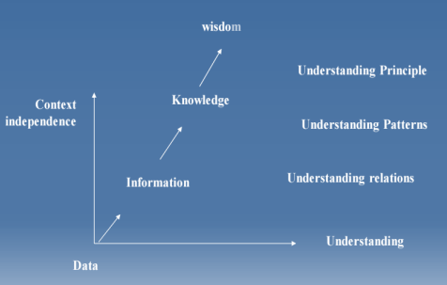

مفاهيم إدارة المعرفــة وأنواعها
يرى (Zac .,2001 ) إن المعرفة هي: " القيمة المبنية على تراكم المعاني التي تبثها المعلومات في شكل تجارب وخبرات واستنتاجات يمكن الاستفادة منها”
في حين (Ford, 2001)بأن المعرفة:
"خليط من الخبرات والتجارب التي تم تشكيلها واكتسابها ومن القيم والمعلومات البيئية التي تم فهمها، والتي توفر إطارا لتقييم ودمج الخبرات والمعلومات الجديدة، وهي تتوافر وتطبق ليس فقط في عقول أصحاب الخبرات أو المستندات والارشيف فقط، ولكن أيضا في الثقافة والقواعد والعمليات والممارسات التنظيمية.
كما أشار (Bennet, and Bennt )إلى أن المعرفة:
"هي تركيبه من البيانات والمعلومات بالشكل الذي يؤدي إلى مزيد من التفسير والفهم العميق لكل من المواقف والعلاقات والظواهر ومسبباتها، والنظريات والقواعد التي تفسر الموقف الحالي للمنظمة"
بينما أشار(2003(Zimmerman, إلى أن المعرفة:
"معلومات أجريت عليها عمليات تنقية تهذيب وتنسيق وتم صياغتها في صورة تجارب وخبرات يسهل فهمها والاستفادة منها بهدف الإجابة عن الأسئلة كيف؟ ولماذا؟ وبصورة تساعد على التصرف بحكمة"
كما يرى (1997Drucker,) :
إن المعرفة ليست مجرد مورد من موارد المنظمة (كالأرض، ورأس المال، والعمل( وإنما هي بمثابة رأسمال فكري يمثل نخبة من العاملين الذين لديهم قدرات وخبرات معرفية الإنتاج الأفكار الجديدة وتطوير الأفكار القديمة، ويتعلمون بشكل مستمر لتعظيم القدرة التنافسية للمنظمة
أما فيما يتعلق بإدارة المعرفة فيرى (2000 (Broofes ,:
أنها" الإستراتيجيات والعملٌات اللازمة لتحديد المعرفة المطلوبة وابتكارها والسيطرة عليها، وتنظيم وتعظيم المهارات الأساسية اللازمة للتعامل معها بشكل يساعد على تحسين الأداء وتحقيق الأهداف التنظيمية".
وفي تعريف أخر لإدارة المعرفة لـ2000,Broofes)):
بأنها "كافة العمليات التي تساعد على صنع المعلومات والحصول عليها وجعلها في صورة صالحة للاستخدام في بيئة المنظمة، وتوفيرها في الصورة الملائمة للشخص المناسب، وفي الوقت الذي يساعد علي الاستفادة منها وبناء المعارف عليها".
وفي تعريف أخر لإدارة المعرفة : هي مجموعة من الأنشطة والعمليات التي تساعد المنظمات على توليد المعرفة والحصول عليها واختيارها واستخدامها وتنظيمها ونشرها والعمل على تحويل المعرفة (بما تتضمن من بيانات ومعلومات وخبرات واتجاهات وقدرات) إلى منتجات (سلع وخدمات) واستخدام مخرجات إدارة المعرفة في صنع القرارات وحل المشكلات وتخطيط وتنفيذ الأنشطة والعمليات”.
أنواع المعرفــة:
تم تقسيم المعرفة منذ نشأة العلوم إلى:
معرفة نظرية قائمة على جمع وتفسير الحقائق بهدف الوصول إلى مبادئ ونظريات علمية، ومعرفة تطبيقية تهتم بتطبيق النظريات والمبادئ وتحويلها إلى نتائج ملموسة من أدوات واختراعات ومساهمات لخدمة الأغراض الإنسانية.
أمــا الوقت الحالـي:
فقد تباينت وجهات نظر الباحثين في أنواع المعرفة، فقد قسم كل من (2000,Faraj and,Mclure)المعرفة من حيث المستوي إلى معرفة فردية وتتمثل في الأفكار والخبرات والتجارب التي يحملها الفرد، ومعرفة جماعية. وتشير إلى ما تملكه الجماعة من أفكار وخبرات تساعد على تكوين ثقافة مشتركة وتوافق للمعاني وأنماط السلوك، ومعرفة تنظيمية وتشير إلى معارف الأفراد والجماعات داخل المنظمة والتي تحدد قدرتهم على أداء الأعمال وتطويرها، وتطبيق ما يملكونه من معارف بحيث تصبح ثقافة ونمط أداء معين تتسم به المنظمة.
وفي تقسيم أخر للمعرفة أوضح(2001 (Zacfe,:
“ بأنها تنقسم إلى معرفة ضمنية وصريحـة: . فالمعرفة الضمنية. هي التي تكون خاصة بشخص معين أو مجموعة معينه، وتتضمن بصيرة الشخص وخبرته وفهمه وتفسيره وحدسه وتوقعاته الخاصة تجاه الإحداث، وهي غير ظاهرة، ومن الصعب أن تأخذ شكل أو قالب معين ويتم نقلها من خلال التفاعلات المباشرة والمحادثات المتعمقة”.
أما المعرفة الصريحة. فهي تتسم بأنها عامة ونظامية ويمكن التعبير عنها بسهولة في شكل كلمات أو أرقام أو غيرها من أشكال التعبير الأخرى، ويتم تبادلها من خلال الاتصالات والتفاعلات وتعكسها الاستراتيجيات والأهداف والسياسات، والإجراءات التنظيمية ، وتلعب دوراَ هاماَ في المنظمة وتعتبر أحد المقومات الهامة للإنتاج في اقتصاديات المعرفة .
وعدم تحويل المعرفة من ضمنية إلى صريحة يجعل من الصعب الاستفادة منها وتبادلها وتعتبر فرصة ضائعة للمنظمة.
أهمية إدارة المعرفة التنظيمية:
أصبحت إدارة معارف المنظمة وسيلة لتعظيم قيمة المنظمة وعوائدها، ويتم تطبيقها في حوالي 80 %من الشركات العالمية (2000,KPMGConsulting) وقـد بلغ حجـم إنفـاق تلك الشركات بكل من الولايـات المتحدة وأوربـا ما يعـادل 12بليـون دولار خلال عـام1999ومـا يعـادل 5.31 بليـون دولار خلال عـام 2003 ومن المنتظر أن يتضاعف هـذا الرقـم بحلول عـام2010, Reinhardt,and Born ema nn 2003)) ويتم استخدام إدارة المعرفة بتلك الشركات على نطاق واسع لتعظيم قيمة رأس المال الفكري الذي يحدد بشكل كبير القيمة السوقية للمنظمة
ويوضح شكل رقم (1 )التالي العلاقة بين كل من رأس المال الفكري وإدارة المعرفة ودورها في تعظيم قيمة المنظمة شكل رقم (1.(
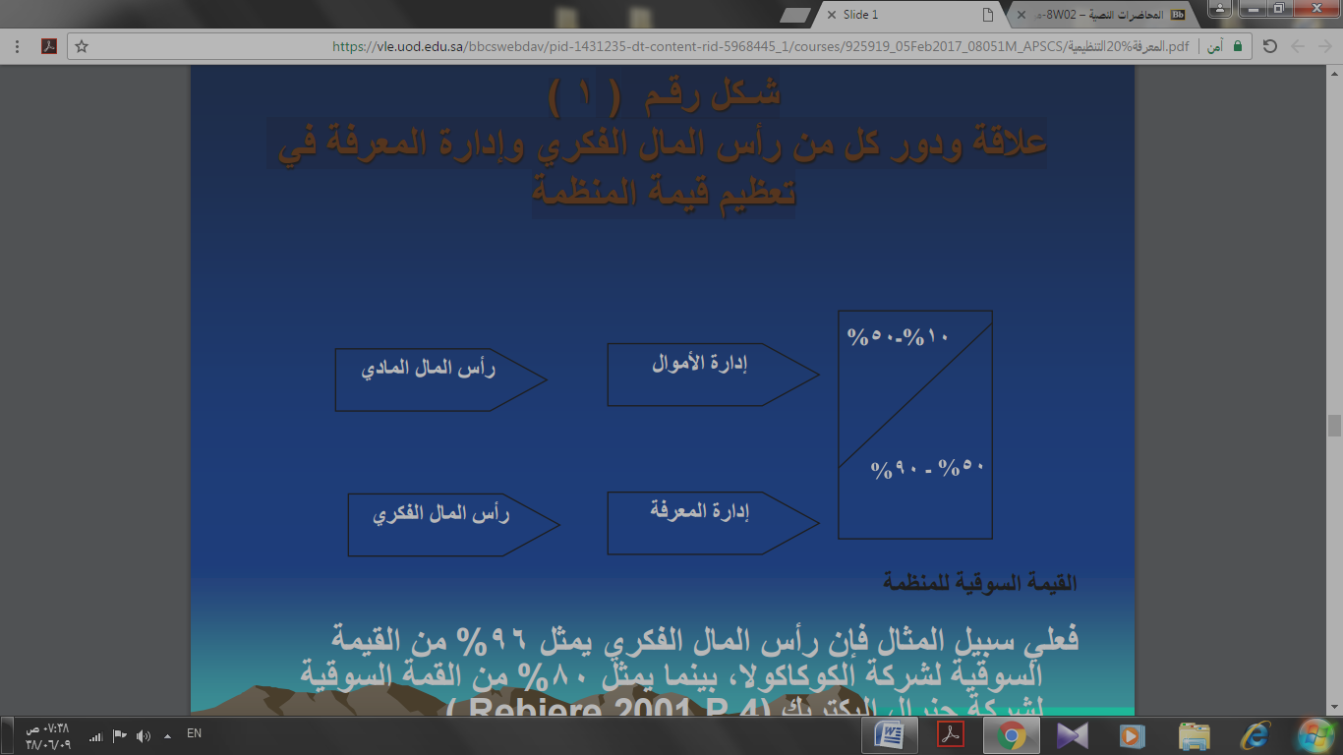
شـكل رقـم) 1( علاقة ودور كل من رأس المال الفكري وإدارة المعرفة في تعظيم قيمة المنظمة
فعلى سبيل المثال فإن رأس المال الفكري يمثل 96 %من القيمة السوقية لشركة الكوكاكولا، بينما يمثل 80 %من القيمة السوقية لشركة جنرال إليكتريك (.(Rebiere. 2001.P. 4
ووفقا لما سبق فإن أهمية إدارة المعرفة التنظيمية تظهر على المستويات التالية:
على المستوى القومي | على مستوى المنظمة
- تحسين الصورة الذهنية للمنظمات العاملة في البيئة أمام المستفيدين من خدماتها. | - المساعدة في وضع وتنفيذ الاستراتيجيات التنظيمية وفقا لمعارف حقيقة عن طبيعة المواقف البيئية  - تحسين الممارسات اليومية للعاملين بالمنظمة وزيادة كفاءة الأداء بها  - تحسين تدفق العمل وانسيابه بما يساعد على سرعة الاستجابة لمتطلبات العملاء، وتكوين علاقات طيبة معهم
- ـ إتاحة الفرصة أمام البلاد التي تسعى إلى النمو ومنها مصر نحو اللحاق بركب التقدم واكتشاف مصدر جديد للثروة، إذا ما استطاعت تلك البلاد اختراق القطاع المعرفي، مما يوفر فرص أفضل لتحسين نمط الحياة. | - المساعدة في إيجـاد فرص تسويقيـة جديدة، وتقويـة المركز التنافسي للمنظمة  - تخفيض النزيف الفكري الذي تتعرض له كافة المنظمات وخاصة عندما تفقد بعض قادتها، أو بعض أصحاب الخبرة بها سواء للتقاعد أو للاستقالة أو للعمل في المنظمات المنافسة.
- الاختلاف بين البلاد المتقدمة والساعية إلى النمو لا يرجع إلى التفاوت في رأس المال الطبيعي والإنساني وتخلف نظم الإدارة فقط، وإنما يرجع أيضا إلى التفاوت في المعرفة، فإذا ما زادت الفجوة المعرفية زادت بالتالي فجوة التطور. | - المساعدة في اتخاذ القرارات على أسس علمية، ومعارف ومعلومات صادقة، وتكنولوجيا متطورة بما يساعد على زيادة فعاليتها  - مساعدة المنظمة في بناء ثقافة تنظيمية قائمة على تشجيع الابتكار، وتبادل المعارف وحسن استخدامها، والمساعدة في تكوين كوادر إدارية بهذه المنظمات تقدر المعرفة ومن يحملونها  - المساعدة في وضع نظام متكامل لإدارة المعارف بالمنظمة بما يساعد على تعظيم قيمتها السوقية وزيادة فرص نجاحها
- المساهمة في إعادة هندسة وظائف إدارة الموارد البشرية بالمنظمة بالشكل الذي يتلاءم مع مقومات وعمليات وأهداف إدارة المعرفة بحيث يصبح من أهم مسئولياتها ما يلي:

- 1/9 دعم استراتيجية إدارة المعرفة بالمنظمة، بالمساهمة في وضع رسالتها ورؤيتها، ووضع السياسات والأهداف، وتضييق الفجوة المعرفية، وإعادة تشكيل قوة العمل، وتصميم فرق العمل اللازمة لإدارة معارف المنظمة
- 2/9 المساهمة في إعادة تصميم الهيكل التنظيمي بما يساعد على زيادة عمليات التفاعل ونقل المعارف وتبادلها والاستفادة منها.

إدارة المعرفـة التنظيمية:
تتطلب كفاءة إدارة المعرفة التنظيمية توافر عنصرين أساسين هي:
أولاَ: المقومات الأساسية لإدارة المعرفة
ثانيا: مراحل إدارة المعرفـــة
- الدعم
- الاستراتيجية
- الهيكل
- الثقافة
- التكنولوجيا
- التحفيز
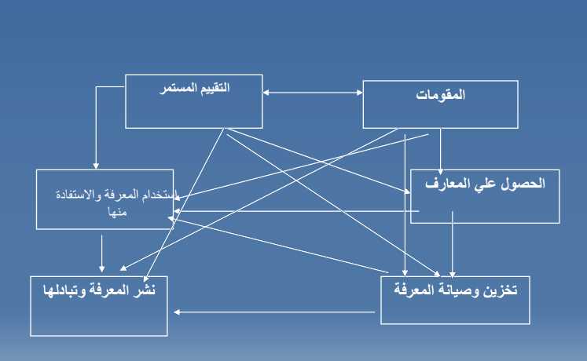
ويتضح ذلك من الشكل التالي :

أولاَ: المقومات الأساسية لإدارة المعرفة: وتنقسم هذه المقومات إلى:
- دعم الإدارة العليــا من حيث:
- القدرة، الدعم المادي والمعنوي.
- تذليل كافة المعوقات والمساهمة في استغلال الفرص البيئية
- إستراتيجية لإدارة المعرفــة وتشمل:
- وضوح الرؤية وتوافق الإدارة والعاملين عليها.
- تناسق استراتيجية إدارة المعرفة مع الإستراتيجية العامة للمنظمة
- الهيكل التنظيمي المناسب الذي يتسم بـ :
- بساطة الهيكل ومرونته.
- عدم وجود معوقات للابتكار وتوزيع وإدارة المعرفة.
- الثقافــة وتشمل:
- إدراك قيمة المعرفة والتعلم.
- كل فرد يعتبر نفسه جزء من النظام ومسئول عنه
- تكنولوجيا الاتصالات والمعلومات:
- توافر التكنولوجيا.
- سهولة وكفاءة الاستخدام.
ثانياَ :مراحل إدارة المعرفة
يوضح الجدول التالي ملخصاَ بأهم الدارسات التي أشارت إلى مراحل إدارة المعرفة :
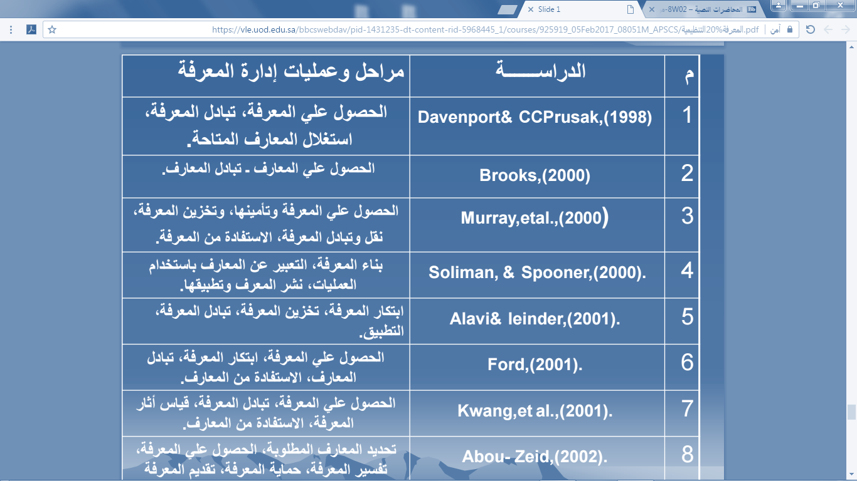
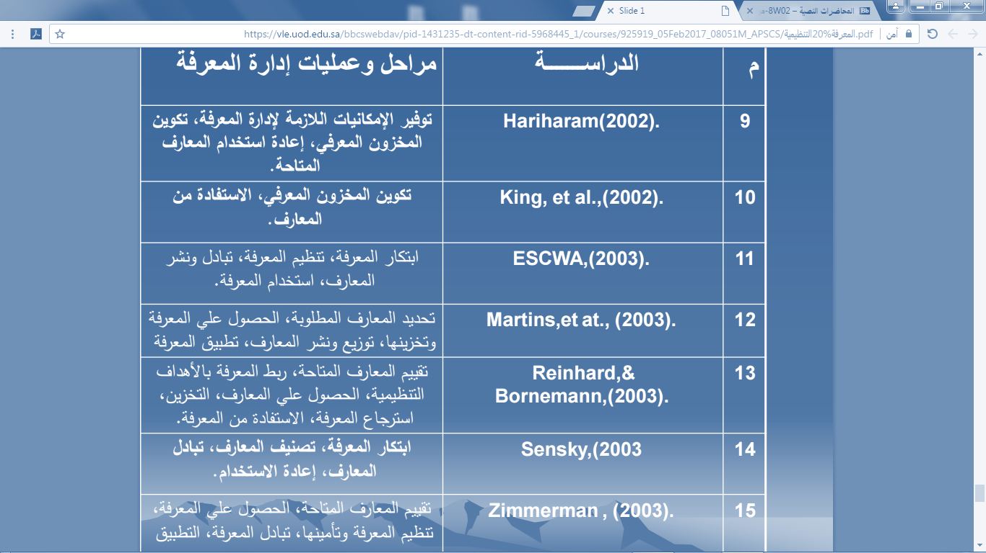
جـدول رقـم (1) ؛أهم نتائج بعض الدراسات السابقة لتحديد مراحل إدارة المعرفة بالصفحات القادمة
ويمكن تجميع نتائج تلك الدراسات واختصارها في المراحل التالية:
- الحصول على المعــارف : وهي العملية التي تتضمن الحصول على المعلومات وجعلها ذات معنى وقيمة للمنظمة من مختلف المصادر الداخلية والخارجية
- -تخزين المعرفة وصيانتها: وتتضمن عمليات تنظيم المعارف المتاحة وتخزينها في أشكال ومصادر مختلفة، بالإضافة إلى عمليات تصنيفها وفهرستها وتلخيصها وهيكلتها في صورة رسمية بما يساعد على كفاءة استرجاعها عند الحاجة.
- نشر المعرفــة وتبادلها: تتضمن هذه المرحلة كافة العمليات اللازمة لزيادة شفافية المعرفة بنقلها من الشخص الذي يحملها أو المصدر المحفوظة به إلى الشخص الذي يحتاجها وذلك في الوقت المناسب.
- الاستفادة من المعارف في تحقيق الأهداف التنظيمية: تشير تلك المرحلة إلى الاستفادة من معارف المنظمة في اتخاذ القرارات على مختلف المستويات التنظيمية، وذلك أن إدارة المعرفة ليست هدف في حد ذاتها،
وتتمثل أهـداف إدارة المعرفـة (تلك الأهداف التي وضعتها مؤسسة KPMG ) فيما يلي :
- تحسين عمليات صنع واتخاذ القرارات.
- تحسين الخدمات المقدمة للعملاء.
- الاستجابة السريعة للمتغيرات المتعلقة بالعمل
- تحسين مهارات وقدرات العاملين
- زيادة مستوى الأرباح.
- زيادة الابتكارات المتعلقة بالعمل
- تحسين مستويات الأداء
- تقليـل تكاليـف الأداء
- إيجاد طرق وأنماط جديدة للأداء
- زيادة الحصة السوقيـة
- زيادة الفرص التسويقية
- التطوير السريع للخدمات التي تقدمها المنظمة
- زيادة جاذبية العمل بإضافة اهتمامات جديدة
- زيادة أسعار أسهم المنظمة.

